Una vez se entra en la aplicación “Solicitud cambio en Ordenación Académica de máster” nos encontramos con una pantalla en donde se indican las solicitudes en trámite. Ahí se verán todas aquellas solicitudes que se han comenzado y que no estén finalizadas.
Si queremos comenzar una nueva solicitud hay que darle al icono de la parte superior derecha
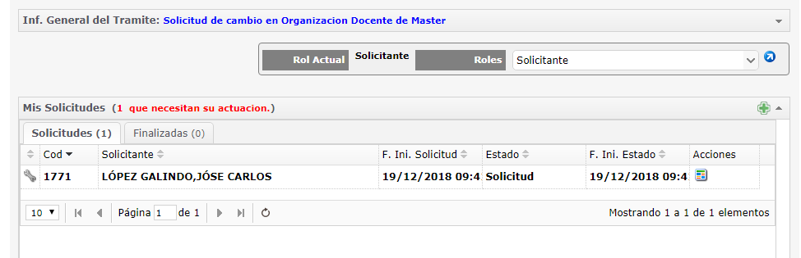

Se marca la indicación “He leido y acepto la informacion y el proceso del tramite Solicitud de cambio en Organizacion Docente de Master” y se selecciona el curso académico sobre el que queremos trabajar. Se le da entonces a la tecla de Iniciar Solicitud.
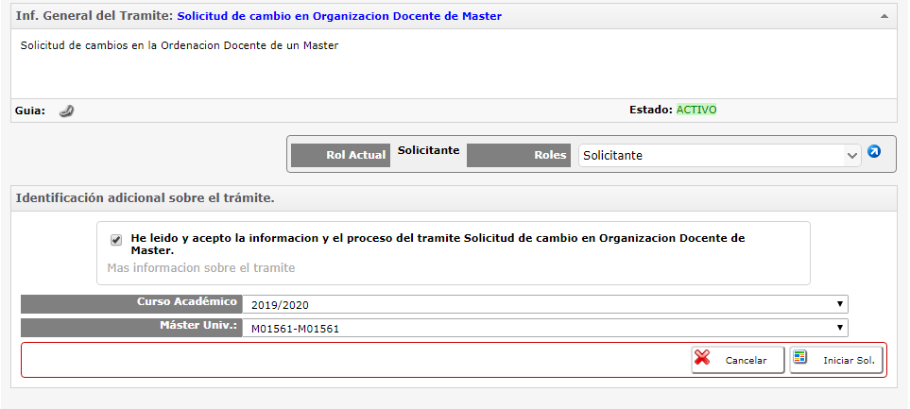

En la pantalla siguiente aparecen los datos del coordinador/a, la fecha de la solicitud, el número de solicitud y el estado actual.
En el apartado de SOLICITUD se debe indicar la justificación del cambio cuando sea sobrevenido.

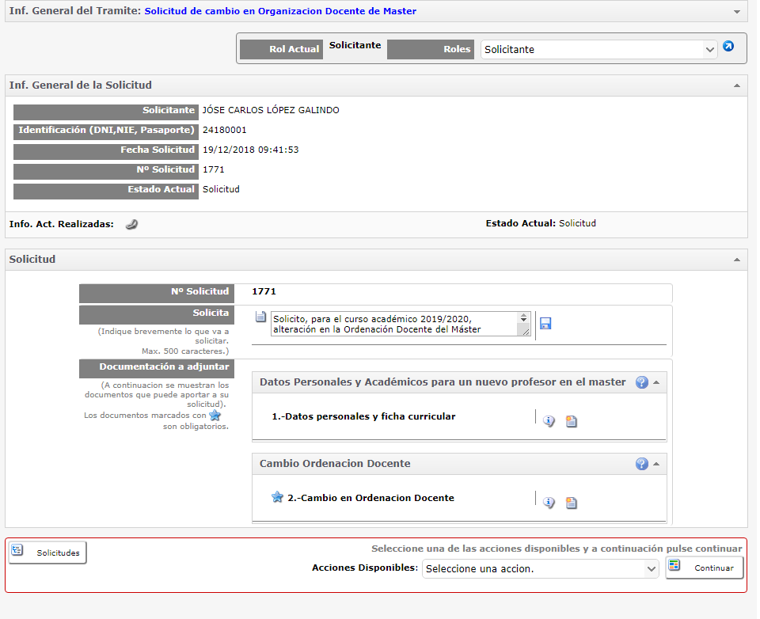
Hay dos posibilidades en los cambios de ordenación docente:
1 – Cambiar la ordenación docente añadiendo un nuevo profesor/a en el máster
2 – Cambiar la ordenación docente con profesores ya pertenecientes al máster

En cualquiera de las dos opciones se puede empezar la tramitación y dejarla pendiente. La aplicación te permite recuperarla en la situación en que se dejó.

1 - Datos Personales y Académicos para un nuevo profesor en el master
Hay que cumplimentar los datos básicos del nuevo profesor y añadir su ficha curricular al solicitar el cambio dándole al icono de “Subir documento”
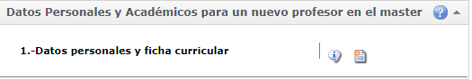
Se disponen de dos modelos de ficha curricular en la web de la EIP - Másteres Universitarios – Coordinadores, dependiendo si se trata de profesores universitarios o de otros profesionales
https://escuelaposgrado.ugr.es/pages/masteres_oficiales/informacion_documentacion_coordinadores/impresos-doc-y-pdf/informacioin_curricular_docente/%21
https://escuelaposgrado.ugr.es/pages/masteres_oficiales/informacion_documentacion_coordinadores/impresos-doc-y-pdf/informacioin_curricular_profesional/%21

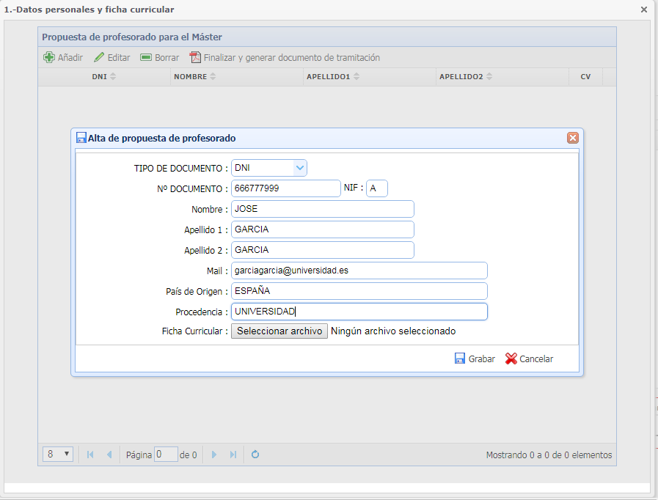
Una vez añadido se le da a la opción de Finalizar y generar el documento de tramitación.
Aunque estos nuevos profesores deberán ser aprobados por el CAEP, provisionalmente se les dará de alta en la aplicación para que puedan ser introducidos los cambios en la opción de “Cambio de Ordenación Docente”.

2 - Cambio Ordenación Docente
Al darle al icono de “Subir documento” aparece la ordenación existente actualmente.
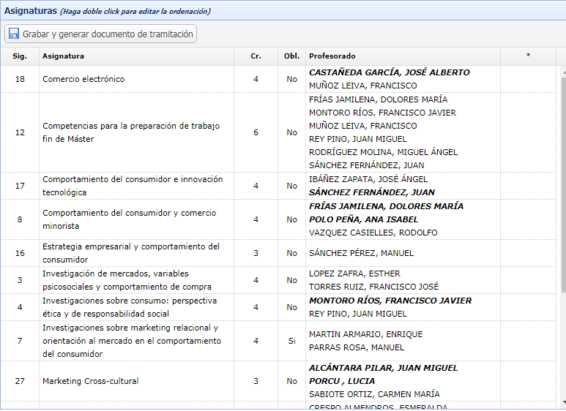

Para tramitar un cambio en una asignatura hay que dar doble clic a la asignatura en cuestión y aparece la siguiente ventana, en donde se ve el Profesorado actual definido para la asignatura y la Propuesta de cambios en el profesorado para la asignatura:

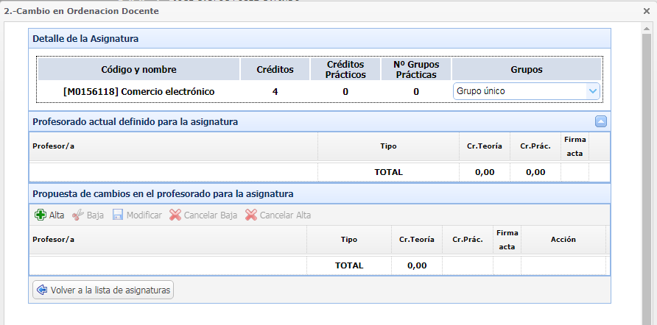

Para incluir algún cambio hay que elegir el grupo en donde se desea pedir el cambio (en la mayoría de los casos será grupo único) y darle uno de los botones, Alta (para nuevos profesores) o Baja/Modificar para que aparezca el listado de profesores del máster y se puedan proponer los cambios en la docencia:
ALTA
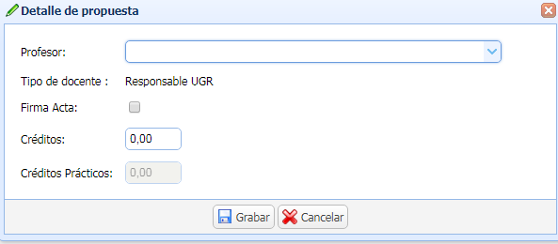
Si los créditos del profesorado superan a los créditos de la asignatura la aplicación no dejará grabar el cambio.
Igualmente, si la asignatura no tiene un profesor como responsable del acta, aparecer el error para que se corrija.

MODIFICAR
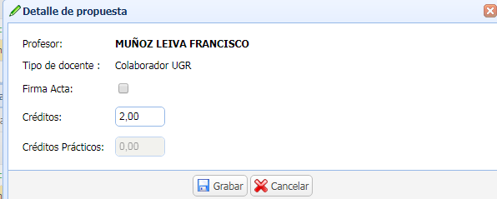

Tras volver a la pantalla de las asignaturas, para finalizar las modificaciones propuestas habrá que grabarlas:
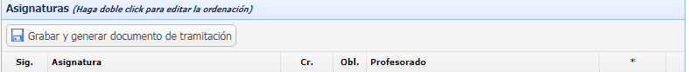

Finalmente, de vuelta a la pantalla de solicitudes, habrá que seleccionar la opción correspondiente entre Cancelar (para anular cualquier petición incompleta), Enviar (para que la administración compruebe si las fichas de los nuevos profesores es correcta) y Validar (para solicitudes que incluyan solo profesores ya pertenecientes máster) y darle al botón de Continuar.

